Московская область, МУНИЦИПАЛЬНОЕ ОБЩЕОБРАЗОВАТЕЛЬНОЕ УЧРЕЖДЕНИЕ
ЛИЦЕЙ №10 ИМЕНИ Д.И. МЕНДЕЛЕЕВА

Всероссийский конкурс эковолонтерских и экопросветительских проектов «Волонтеры могут все»

Номинация «Цветущая планета!»

ПРОЕКТ
«А у нас во дворе – необычная клумба!»

Исполнители:
Кузнецов Никита, ученик 10 класса;
волонтеры Лицея

Руководители:
Малова Ирина Викторовна,
учитель биологии

г.о. Клин, 2021 г.
Паспорт проекта

Полное название | «А у нас во дворе – необыкновенная клумба!»
Организация-заявитель | МУНИЦИПАЛЬНОЕ ОБЩЕОБРАЗОВАТЕЛЬНОЕУЧРЕЖДЕНИЕ  ЛИЦЕЙ №10 ИМЕНИ Д.И. МЕНДЕЛЕЕВА  (141606 Московская область, г. Клин, ул. Гагарина, д.39/2, тел. 8(49624)2-65-56, http:/// 10school.ru; Малова Ирина Викторовна - руководитель, команда проекта – Кузнецов Никита, волонтеры Лицея
Цель проекта | Организовать клумбу в рамках акции «Цветущий город – цветущая планета!» и ее макет для людей с нарушениями зрения на территории Лицея и городского округа Клин.
Задачи проекта | - заготовить рассаду для клумбы и тактильные материалы для макета клумбы;  - подготовить территорию и высадить растения;  - выполнить тактильный макет клумбы;  - представить свой проект на научно-практической конференции «Волонтеры: проектируем будущее!» в рамках акции «Чистая вода -2021» в г.о. Клин;  - распространить опыт работы волонтеров Лицея по организации клумб, благоустройству территорий ОУ
Целевая аудитория | Обучающиеся и жители г.о. Клин
Сроки реализации | 22.03.2021 – 05.06.2021
География проекта | г.о. Клин; Московская область
Достигнутые результаты проекта | - Ежегодное участие в акции «Зеленый росток» по благоустройству территории Лицея;  - Поддержка волонтеров и администрации в значимости реализации проекта;  - Обратились в администрацию г.о. Клин по территории («Сестрорецкий парк»)  - Собрана команда единомышленников из волонтеров 8 -10 класс
Привлеченные партнеры проекта | Педагогический коллектив и родители Лицея, члены партии «Единая Россия», члены общества с ограниченными возможностями и др.
Мультипликативность (тиражируемость) проекта | Опыт реализации проекта будет распространяться через сайт Лицея №10 – «Лицейские вести», инстаграм, социальные сети, местные СМИ

Краткое описание механизма реализации проекта

Этапы реализации:
- Работа с активом детско-юношеского объединения «Забота: волонтеры» - выступление Кузнецова Никиты и учителя биологии Маловой Ирины Викторовны с инициативой реализации проекта «А у нас во дворе – необыкновенная клумба!»;
- Представление опыта работы волонтеров Лицея в рамках акции «Цветущий город – цветущая планета!» на совещании педагогов и родительских собраниях;
- Организация команды волонтеров из учащихся 8-10 классов, родителей, педагогов, заинтересованных лиц
- Представление материальных и территориальных возможностей администрации Лицея;
- Разработка проекта клумбы и макета для людей с ослабленным зрением.
- Подсчет финансовых затрат на реализацию. Привлечение ресурсов, обучающихся и их родителей по выращиванию рассады.
- Утверждение проекта
- Реализация проекта на территории Лицея №10
- Участие в научно-практической конференции: «Волонтеры: проектируем будущее!» в рамках акции г.о. Клин «Чистая вода – 2021г.!»
ПРИЛОЖЕНИЕ
Из опыта работы:
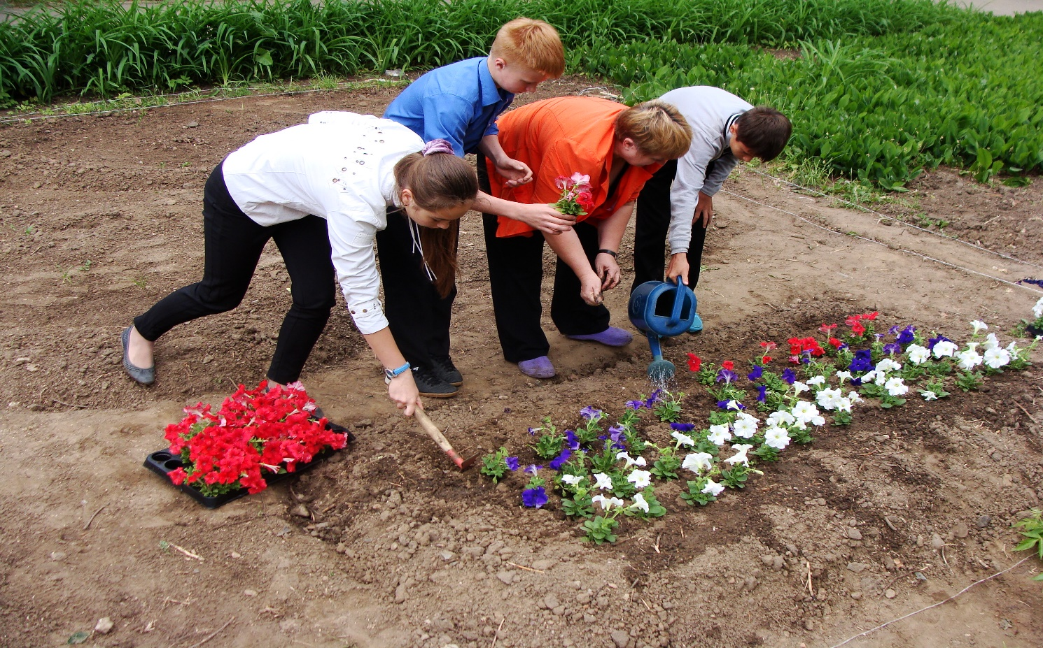

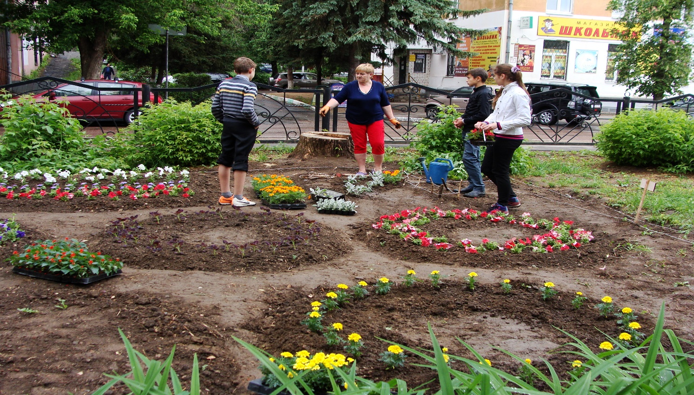

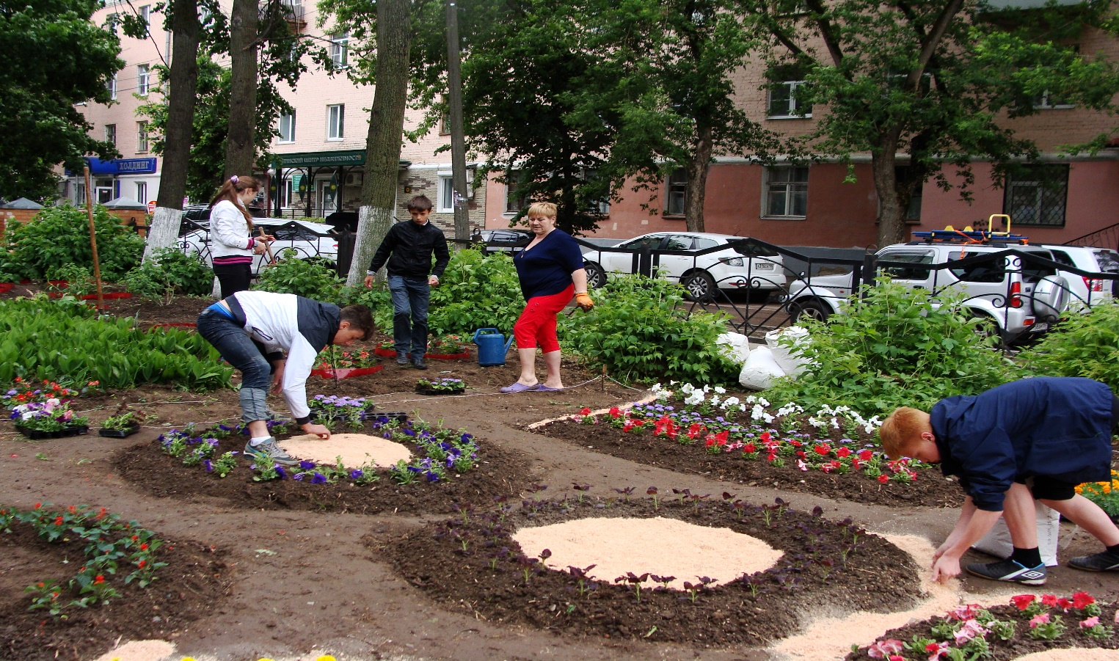

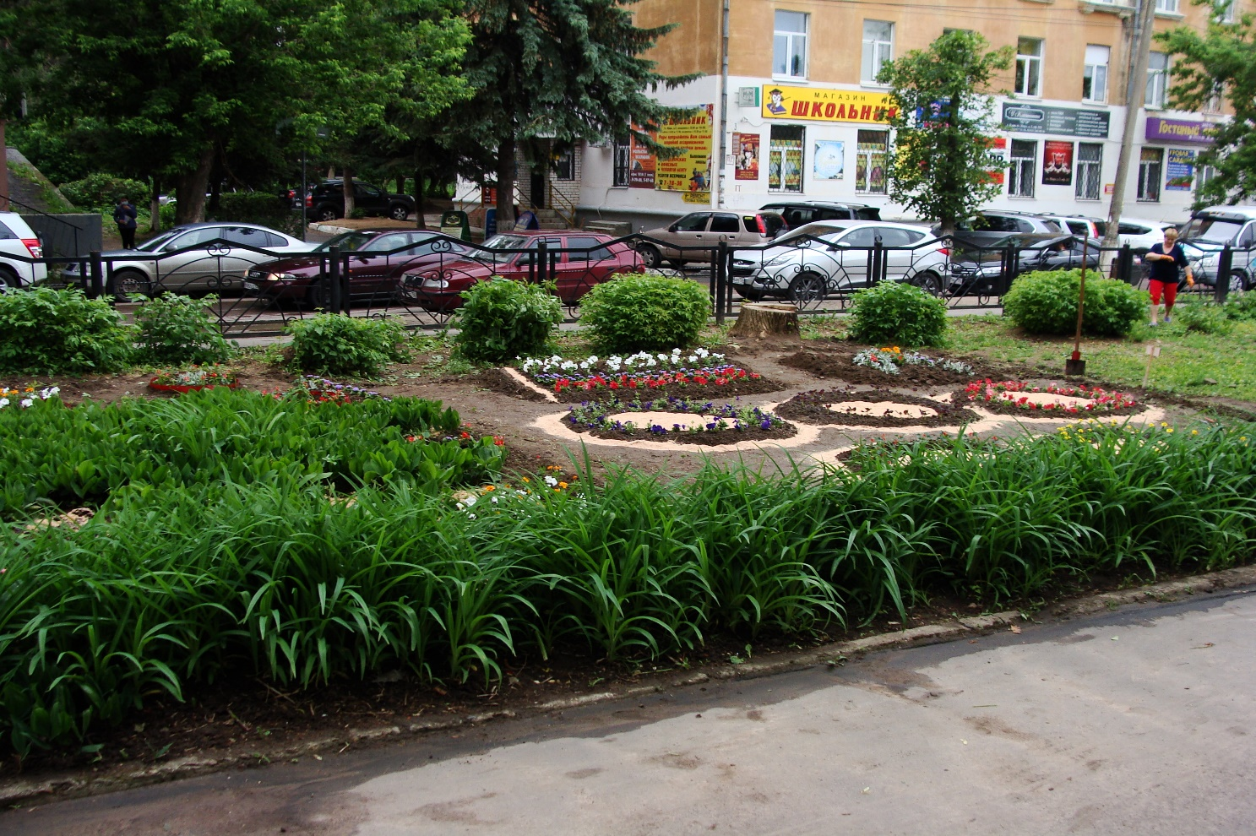
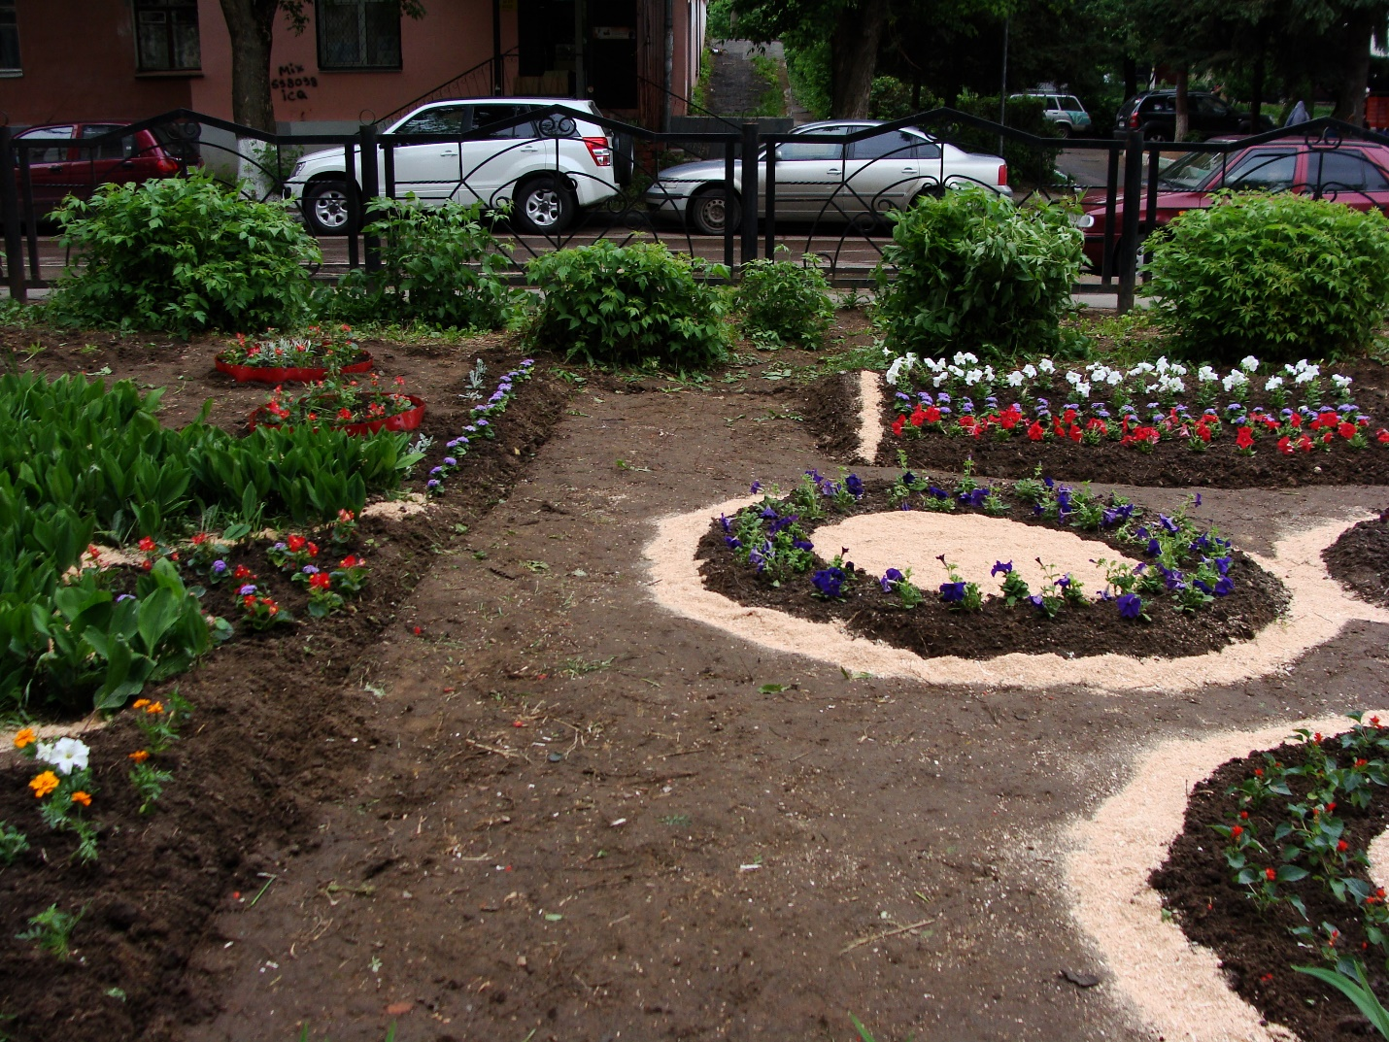
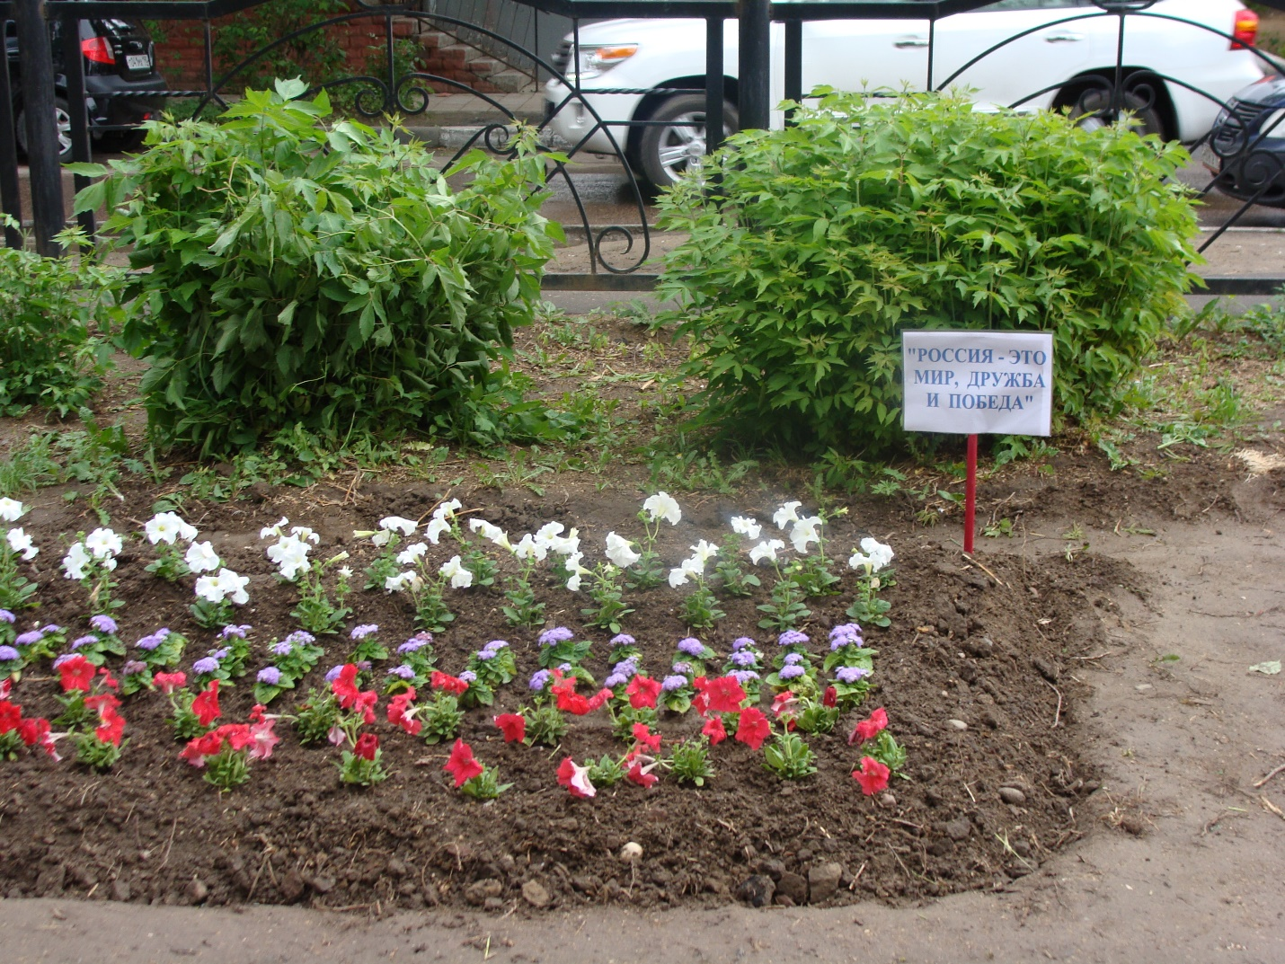

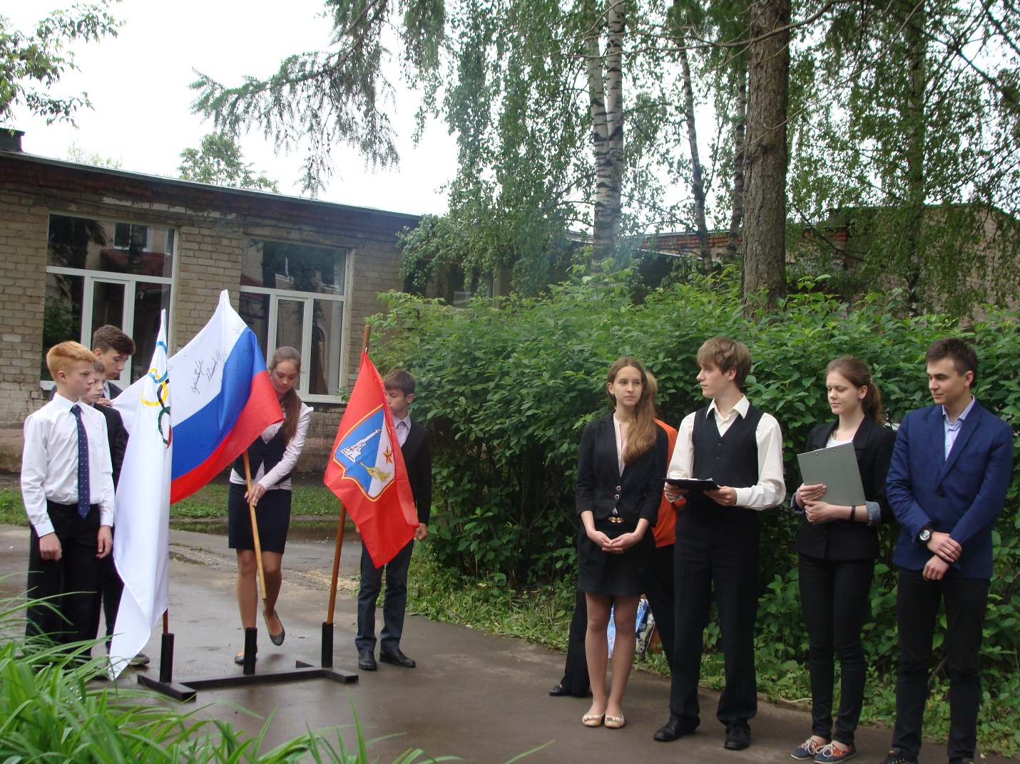

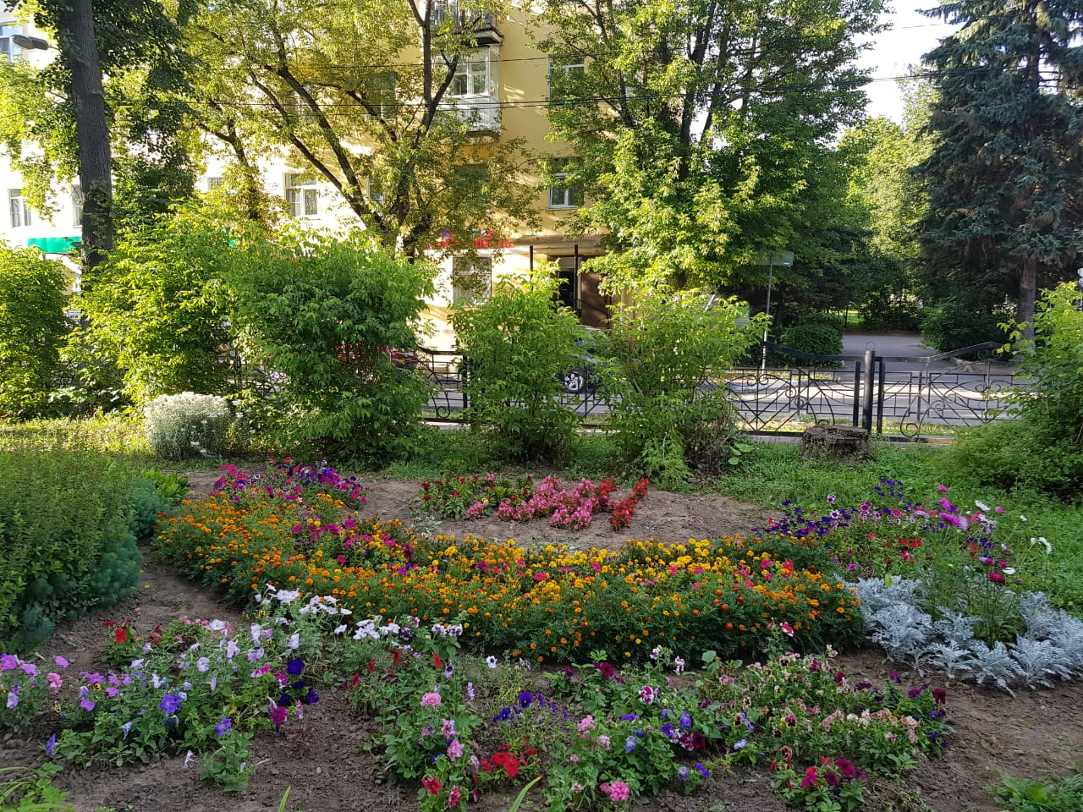

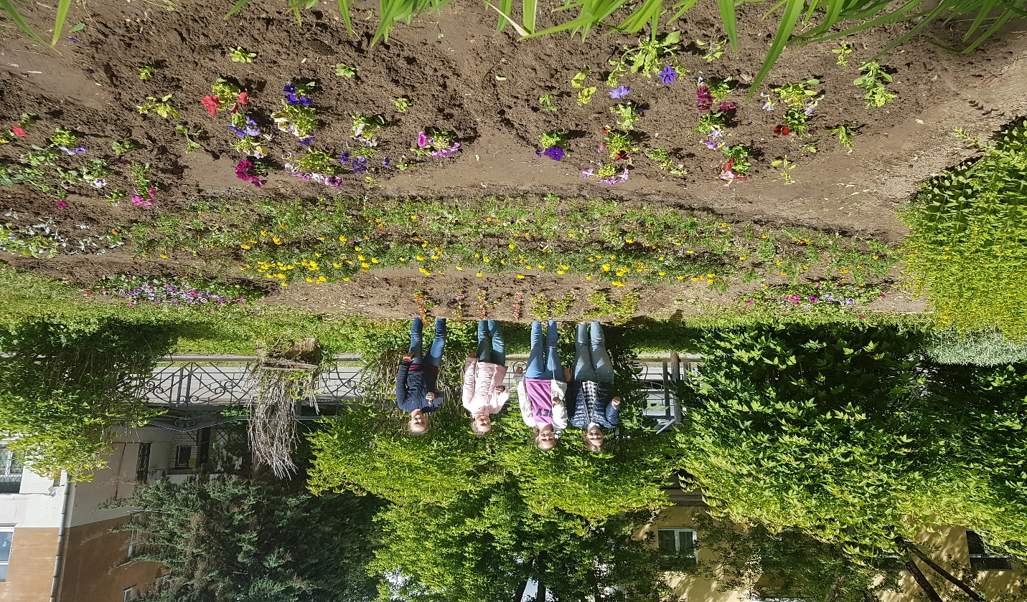

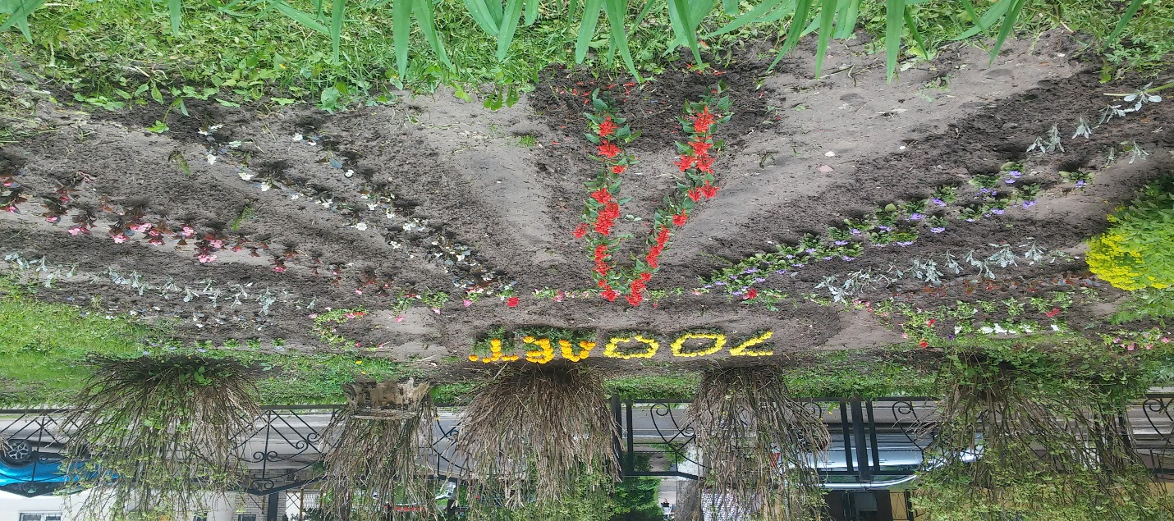
Введение
Край мой Клинский, родина моя!
Жили здесь когда-то мои предки.
Здесь деревья с трепетом, любя,
К моему лицу склоняли ветки.
Есть на свете разные края
Только мне дороже та тропинка,
По которой шла встречать меня
Мама, утирая с глаз слезинки.
Ирина Никитина
У нашего родного города Клин богатая история и мы по праву можем гордиться ею, именами великих людей: П.И. Чайковского, Д.И. Менделеева, А.П. Гайдара, оставивших свой след в этом долгом пути, восхищаться красотой природы! В Клину живут и трудятся люди, искренне, всем сердцем любящие свой город. И кто, как не мы, будущее поколение, должны сохранить и эту красоту, и нашу историю, и традиции!
Ежегодно в городе проходят различные акции…например: «Зеленый росток!», в рамках которой 7 лет назад в год воссоединения России и Крыма в Лицее инициативная группа ребят разработала и реализовала проект цветника – клумбы «Россия — это мир, дружба, победа!» см.приложение
Обучающиеся, их родители, педагоги – вместе благоустроили территорию. А так как Лицей находится в центре города, то и местное сообщество могло видеть наше творчество и созидание. Проект был представлен на конкурс, вышли статьи в «Лицейском вестнике» и местной газете «Серп и молот». Ребята были довольны результатом!
Так разработка проектов по благоустройству территории Лицея и проектированию цветников стала традицией! Каждый год-новый проект: «700 лет Клину!!, «Люблю тебя – Клин!»; «Красота разнотравья!» и др.
После пандемии, на мой взгляд, волонтерам не терпится заняться благоустройством уже зарастающей территории нашего школьного двора. Тем более многие ребята по-другому стали смотреть на окружающих их людей, и особенно на тех, у кого есть проблемы со здоровьем! Им ведь сложнее в таких ситуациях. Поэтому новый проект социально значим и актуален, он позволяет помочь людям с ограниченными возможностями приобщиться к прекрасному, самим попробовать создать свою клумбу – макет. А вместе: «Мы сможем всё!»
Цель проекта «А у нас во дворе – необычная клумба!»: организация и клумбу в рамках акции «Цветущий город – цветущая планета!» и ее макет для людей с нарушениями зрения на территории Лицея и городского округа Клин.
Задачи проекта:
1. создать атмосферу содружества, творчества, сотрудничества обучающихся, их родителей, педагогов – всех участников проекта для реализации активной жизненной позиции посредством привлечения к практической деятельности по озеленению родного города.
2. заготовить рассаду для клумбы и тактильные материалы для макета клумбы, согласно проекту;
3. подготовить территорию и высадить растения, выполнить тактильный макет клумбы, согласно проекту;
4. представить свой проект на научно-практической конференции «Волонтеры: проектируем будущее!» в рамках акции «Чистая вода -2021» в г.о. Клин;
5. распространить опыт работы волонтеров Лицея по организации клумб, благоустройству территорий ОУ

В результате работы над проектом мы познакомимся не только с новыми технологиями проектирования, с новыми инновационными материалами для цветников и макетов, но и новыми взглядами, творческими инициативами и возможностями молодёжи. Мы благоустроим территории, чтобы жить в здоровой и красивой городской среде! Волонтеры могут всё!

